蓝月亮-大数据中心-数据应用组

网易有数预研

文件编号 |  | 受控编号
版次 | 1.0 | 密级 | 内部公开
总页数 |  | 附录

作者： 徐海望 日期：2017-12-20
批准： 日期：
审核： 日期：

（版权所有，翻版必究）

文件修改记录
修改日期 | 修改状态 | 修改页码及条款 | 修改人 | 审核人 | 批准人
2017-12-20 | 新建 | 文档初始化 | 徐海望

1、系统总体设计

架构图
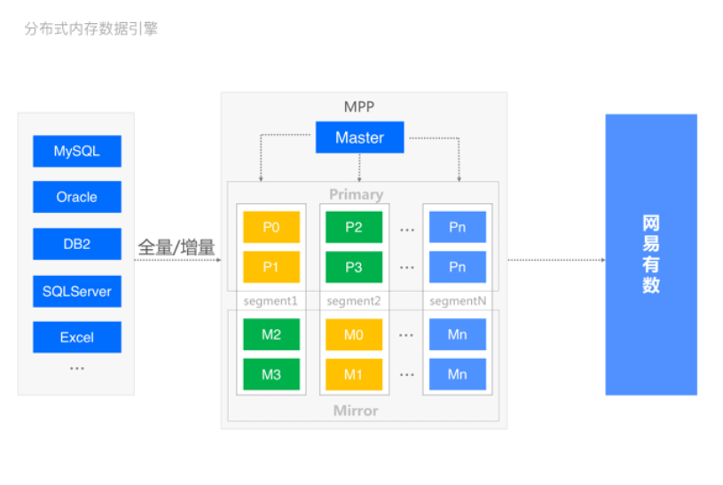

2、操作步骤
第一步：连接数据
- 从主导航进入“数据源”模块，在左侧导航栏选择“数据连接”，点击“添加数据连接”。
- 在弹出的窗口中点击你要连接的数据连接类型创建数据连接。
- 连接EXCEL、CSV时，直接添加文件即可，连接数据库时则需要填写数据库配置信息。

第二步：选择所需数据，建立数据模型
- 在“数据源”模块，从左侧导航栏选择“数据模型”，点击“添加数据模型”。
- 在弹出的窗口中选择一个数据连接。
- 将需要的数据表从左侧列表中拖入右边编辑区，进行关联。
- 窗口下方列出了表中所有字段，分为维度、度量两种类型，您可以修改字段或基于已有字段创建新的计算字段。

3、模块介绍

数据源
用于建立数据模型，一个数据模型可以建立多张图表。数据模型包括数据源、数据模型和数据任务三个部分。
必须先配置好数据源才能进一步制作报告。其中包括：数据连接、数据模型。

数据连接
数据连接模块如图所示
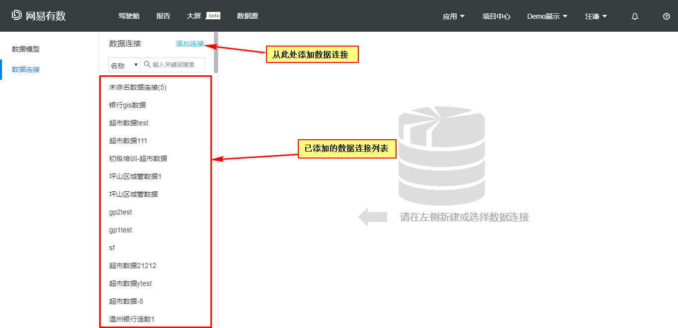

数据源的连接
支持的数据源，包括：
EXCEL、CSV、MySQL、Oracle、SQL Server、DB2、MonetDB、Cheetah、HANA、GreenPlum、Transwarp Inceptor、TeraData、Presto、PostgreSQL、Vertical、Hadoop Hive、Spark SQL、Kylin、Impala
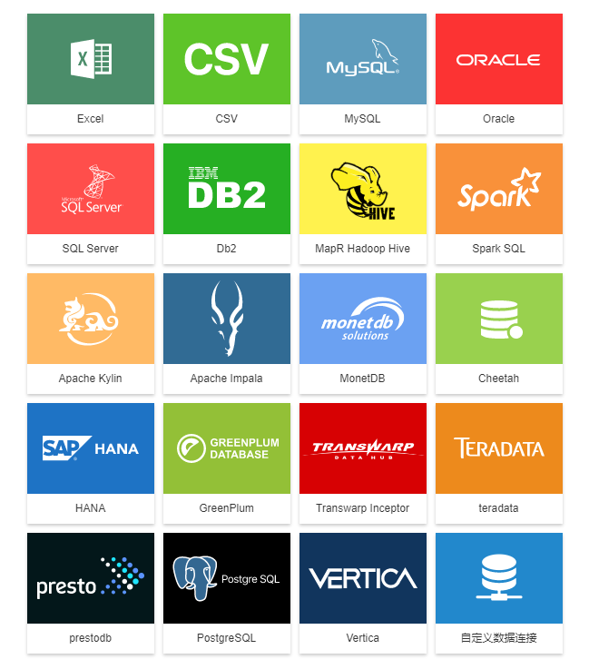
有数支持将不同数据连接中的表进行关联，生成宽表后分析。跨数据连接关联时，需要先将不同数据连接的表抽取至有数的MPP数据库中。
连接类型 | 结果 | 说明
内连接 | 使用内联接来合并表时，生成的表将包含与两个表均匹配的值 | 
左连接 | 使用左联接来合并表时，生成的表将包含左侧表中的所有值以及右侧表中的对应匹配项；  当左侧表中的值在右侧表中没有对应匹配项时，您将在数据网格中看到 null 值 | 
右连接 | 使用右联接来合并表时，生成的表将包含右侧表中的所有值以及左侧表中的对应匹配项；  当右侧表中的值在左侧表中没有对应匹配项时，您将在数据网格中看到 null 值 | 
外连接 | 使用完全外部联接来合并表时，生成的表将包含两个表中的所有值；  当任一表中的值在另一个表中没有匹配项时，您将在数据网格中看到 null 值 | 

